Sint Nicolaas en de redding op zee

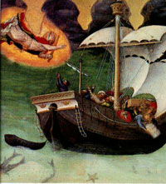

Doordat er onverwacht een hevige storm op stak, raakte een schip met pelgrims in groot gevaar. De mast stond op breken, de zeilen klapten dubbel. Elk ogenblik dreigden de schepelingen over boord te slaan. In deze grote nood riepen zij Nicolaas te hulp. "Nicolaas, als het waar is wat we over u gehoord hebben, redt ons dan.' Daarop verscheen hun een man die met bekwame hand de mast stutte en de zeilen weer op orde bracht. En als op bevel ging de storm dadelijk liggen. Hierna verdween de onbekende man even plotseling als hij was gekomen.
Spoedig landde het schip veilig in de haven van Myra en vol dankbaarheid liepen de schepelingen naar de bisschopskerk. Aldaar herkenden zij in bisschop Nicolaas de man die hen op hun smeekbede gered had op zee. Zij knielden en dankten hem. Maar hij zei bescheiden: 'Niet ik, maar uw geloof en Gods genade hebben u geholpen.'
Deze legende staat aan de oorsprong van Sint-Nicolaas als patroon van de schippers.
EINDE

